**Практическая работа № 3**

**Качественный анализ рисков**

**Качественный анализ рисков** представляет собой процесс расстановки приоритетов между рисками для дальнейшего анализа или действия с помощью оценки и суммирования вероятности их возникновения и воздействия.

Организации могут существенно улучшить исполнение проекта, сосредоточив усилия на рисках, обладающих наивысшим приоритетом.

При качественном анализе рисков определяются приоритеты идентифицированных рисков на основании:

* вероятности или возможности их наступления
* их воздействия на достижение целей проекта в случае наступления.

Такие оценки отражают отношение команды проекта и других заинтересованных сторон проекта к риску. Таким образом, эффективная оценка требует четкого определения и управления отношением к рискам со стороны ключевых участников процесса качественного анализа рисков. Когда данные отношения к рискам вносят **необъективность** в оценку определенных рисков, необходимо обратить внимание на оценку необъективности и ее корректировку.

Установление определений уровней вероятности и воздействия может уменьшить влияние необъективности.

Качественный анализ рисков обычно является быстрым и эффективным по стоимости способом расстановки приоритетов для планирования реагирования на риски и, при необходимости, закладывает основу для количественного анализа рисков.

Процесс качественного анализа рисков должен **периодически повторяться** на протяжении жизненного цикла проекта, чтобы он постоянно соответствовал изменениям рисков проекта.

Данный процесс может привести к выполнению количественного анализа рисков или напрямую к планированию реагирования на риски.

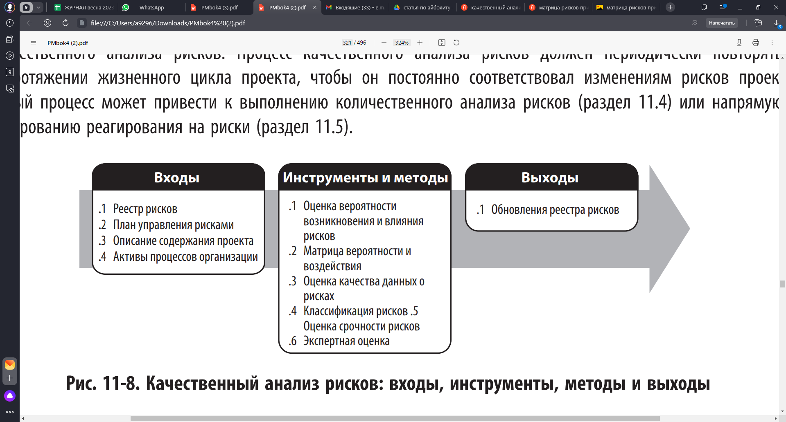

Рисунок 1 – Качественный анализ рисков: входы, инструменты и методы, выходы

**Качественный анализ рисков: входы**

1. Реестр рисков.
2. План управления рисками.

Распределение ролей и ответственности в управлении рисками, бюджетом и запланированными операциями по управлению рисками, категории рисков, определение вероятности возникновения и воздействия, матрица вероятности и воздействия, уточненная готовность заинтересованных сторон проекта принимать риски.

Обычно данные входы адаптируются к конкретному проекту в ходе процесса планирования управления рисками. Если этих входов нет, их можно разработать в процессе качественного анализа рисков.

1. Описание содержания проекта.

В типичных или периодически повторяющихся проектах с каждым разом понимание рисков растет. Для проектов, основанных на последних достижениях современной техники или впервые использующих какую-либо технологию, а также чрезвычайно сложных проектов характерна высокая степень неопределённости. Степень неопределённости можно оценить при изучении описания содержания проекта.

1. Активы процессов организации

Активы процессов организации, которые могут оказывать влияние на процесс качественного анализа рисков, включают в себя, среди прочего:

* Информацию по завершенным предыдущим аналогичным проектам
* Изучение аналогичных проектов специалистами по рискам
* Базы данных по рискам, которые могут быть получены из промышленных или частных источников

**Качественный анализ рисков: инструменты и методы**

1. Оценка вероятности возникновения и воздействия рисков

Оценка вероятности возникновения рисков предполагает проведение исследования возможности наступления того или иного риска. При оценке воздействия риска определяется потенциальный эффект, который он может оказать на цели проекта, включая негативное воздействие для угроз и положительное воздействие для благоприятных возможностей.

Вероятность и воздействие рисков оцениваются для каждого определенного риска. Риски могут быть оценены в ходе опросов или совещаний с участниками, которых выбирают в зависимости от их осведомленности об обсуждаемых категориях рисков. В число опрашиваемых могут входить члены команды проекта и , в ряде случаев лица, не принимающие участие в проекте, но имеющие широкие познания в этой области.

Во время опроса или совещания оценивается степень вероятности возникновения каждого риска и его воздействия на каждую из целей проекта. Также фиксируется пояснительная информация, в том числе допущения, объясняющие установленные уровни рисков. Вероятность возникновения и воздействия рисков ранжируются в соответствии с определениями, представленными в плане управления рисками. Риски с низкой степенью вероятности и воздействия включаются в список рисков, за которыми в дальнейшем ведется наблюдение.

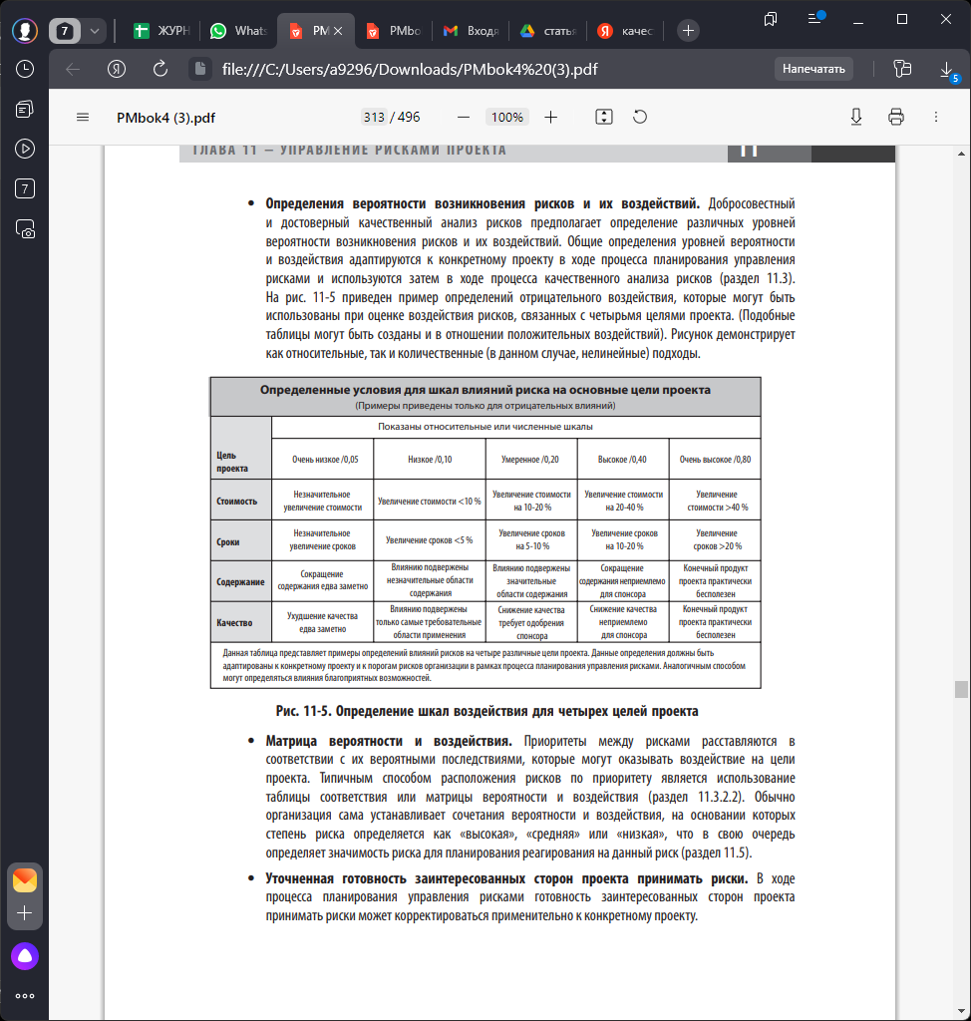

Рисунок 2 – Определение шкал воздействия

1. Матрица рисков

Расстановка приоритетов между рисками для последующего количественного анализа и реагирования осуществляется на основании рейтинга рисков. Обычно правила рейтинговой системы рисков определяются организацией заранее перед началом проекта и включаются в активы процессов организации. Правила рейтинговой системы рисков могут быть адаптированы к конкретному проекту в ходе процесса планирования управления рисками Оценка важности каждого риска и, следовательно, его приоритета, как правило, осуществляется с помощью таблицы соответствия или матрицы вероятности и воздействия. Такая матрица определяет комбинации вероятности и воздействия, которые позволяют присваивать рискам рейтинги низкого, среднего или высокого приоритета. Область темно-серого цвета (наивысшие численные значения) обозначает высокий уровень риска, более светлая область (наименьшие числовые значения) обозначает низкий уровень риска, а самая светлая (средние числовые значения) обозначает средний уровень риска.

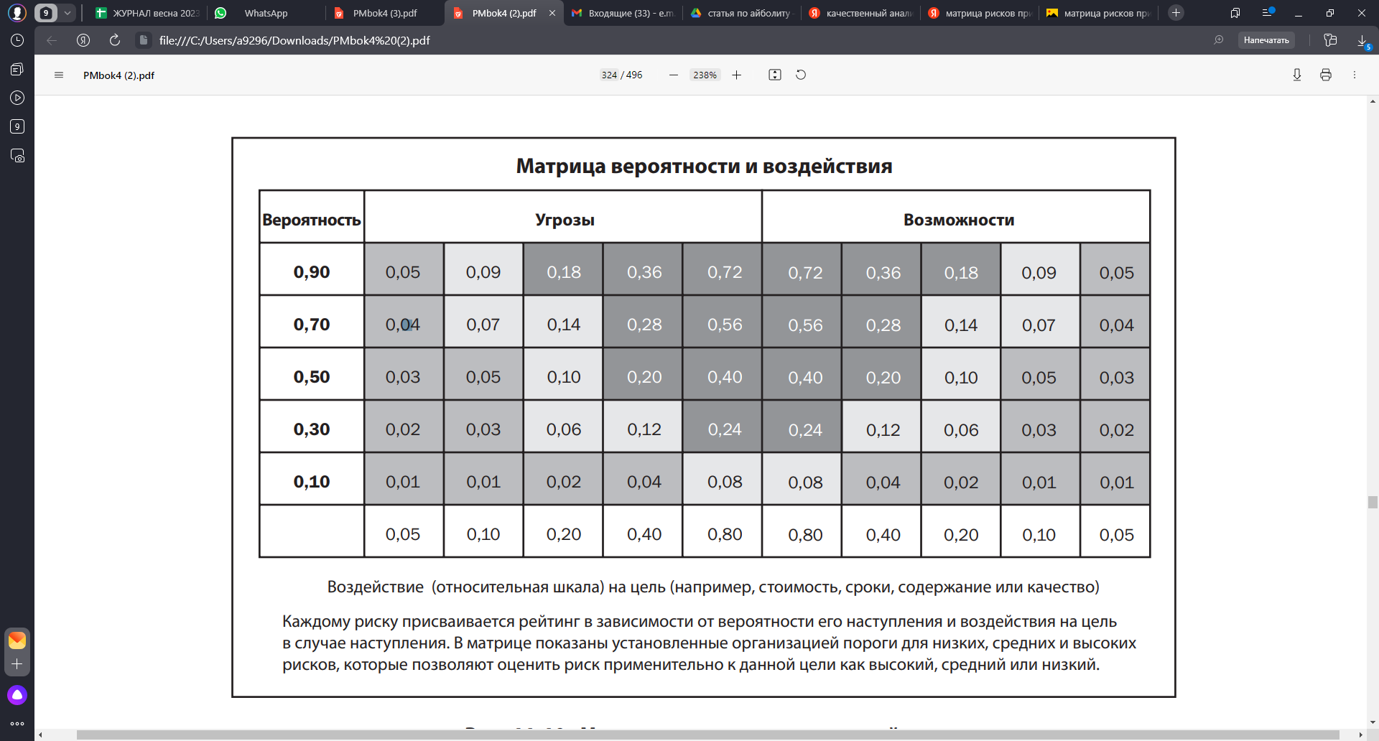

Рисунок 3 – Матрица вероятности и воздействия рисков

Система рейтингов рисков помогает руководить реагированием на риски. Например, для рисков, оказывающих в случае наступления негативное воздействие на цели проекта (угрозы), а потому расположенных в зоне высокого риска (темно-серого цвета) матрицы, необходимы предупреждающие действия и агрессивная стратегия реагирования. Для угроз в зоне низкого риска (более светлая область) предупреждающие действия могут не потребоваться. Достаточно того, что они помещены в список для наблюдения или добавлены в резерв на возможные потери.

То же самое касается и благоприятных возможностей: те, которые легко достижимы и обещают наибольшую выгоду (находятся в зоне высокого риска – темно-серого цвета), должны иметь наивысший приоритет. За благоприятными возможностями в зоне низкого риска (более светлая область) следует установить наблюдение.

1. Оценка качества данных о рисках

Для того чтобы результаты качественного анализа рисков были надежными, необходимы точные и объективные данные. Анализ качества данных о рисках является методом оценки полезности данных о рисках для управления рисками. Анализ включает в себя изучение глубины понимания риска, а также точности, качества, надежности и полноты данных о риске. Если качество данных неприемлемо, возможно, потребуется собрать более качественные данные.

1. Категоризация рисков

Для определения областей проекта, наиболее подверженные эффекту неопределенности, риски проекта можно категоризировать по источнику риска (например, с помощью иерархической структуры рисков), по области проекта, которую затрагивает риск (например, с помощью ИСР) или по какому-либо иному критерию (например, по фазе проекта). Эффективную систему реагирования на риски можно разработать на основе группировки рисков по их главным причинам.

1. Оценка срочности рисков

Риски, требующие немедленного реагирования, могут рассматриваться как наиболее срочные для принятия ответных мер. Показателями приоритетности могут служить время реагирования на риск, симптомы и признаки риска, а также рейтинг риска. В некоторых качественных анализах оценка срочности риска может быть объединена с ранжированием рисков на основе матрицы вероятности и воздействия для определения конечного рейтинга серьезности риска.

1. Экспертная оценка

Для оценки вероятности возникновения и воздействия каждого риска с целью определения его расположения в матрице, требуется экспертная оценка. Экспертами, как правило, являются лица, имеющие опыт участия в подобных проектах, имевших место в не слишком отдаленном прошлом. Кроме того, экспертами являются лица, занимающиеся планированием и управлением конкретного проекта, в частности в отношении специфики данного проекта. Надежность экспертных оценок часто получают в ходе семинаров или опросов по снижению рисков. Во время данного процесса необходимо учитывать необъективность экспертов.

**Качественный анализ рисков: выходы**

Ведение реестра рисков начинается в процессе идентификации рисков. В реестр рисков добавляется информация, полученная в результате качественного анализа рисков, затем обновленный реестр рисков включается в документы проекта. Обновления реестра рисков на основе информации, получаемой в результате качественного анализа рисков, включают в себя:

* Относительное ранжирование или список приоритетов рисков проекта.

Для классификации рисков в соответствии со значимостью каждого из них может использоваться матрица вероятности и воздействия. С помощью комбинаций вероятности наступления каждого из рисков и их воздействия на цели в случае наступления между рисками расставляются приоритеты путем разделения их на группы «высокого риска», «среднего риска» и «низкого риска». Риски могут быть расставлены по приоритетности отдельно для сроков, стоимости и исполнения, поскольку организации могут по-разному оценивать значимость целей проекта. Затем менеджер проекта может использовать список рисков, расставленных по приоритетности, чтобы сосредоточить особое внимание на тех из них, которые имеют высокую значимость для проекта, а реагирование на них может дать наилучший результат. Описание основы для оценки вероятности и воздействия следует включать в перечень оцененных рисков, поскольку это важно для проекта.

* Риски, сгруппированные по категориям.

Разделение рисков по категориям может раскрыть наиболее распространенные первопричины рисков или указать на области проекта, требующие особого внимания. Обнаружение концентраций риска позволяет повысить эффективность реагирования на них.   
причины рисков или области проекта, требующие особого внимания. Обнаружение концентраций риска может повысить эффективность реагирования на них.

* Список рисков, требующих немедленного реагирования.

Риски, требующие немедленного реагирования, и риски, которые могут быть урегулированы позднее, можно поместить в разные группы.

* Список рисков, требующих дополнительного анализа и реагирования.

Некоторые риски могут потребовать дополнительного анализа, включая количественный анализ рисков, или дополнительных ответных действий.

* Списки рисков с низким приоритетом, требующих наблюдения.

Риски, которые не были оценены во время процесса качественного анализа рисков как важные, могут быть внесены в список для постоянного наблюдения.

* Тенденции результатов качественного анализа рисков.

По мере выполнения повторных анализов могут обнаруживаться тенденции развития определенных рисков, что может служить основанием для определения срочности реагирования на них или необходимости их дальнейшего анализа.

**Задание:**

1. Сформировать матрицу вероятности и воздействия рисков проекта.
2. Сформировать список рисков, требующих немедленного реагирования.
3. Сформировать список рисков, требующих дополнительного анализа и реагирования.
4. Сформировать список рисков с низким приоритетом, требующих наблюдения.